７ 応急手当
私たちは、いつ、どこで、突然のけがや病気に襲われるか予測ができません。
このようなとき、病院に行くまでにできる手当のことを応急手当といいます。
心肺蘇生法
心肺蘇生法とは、傷病者が意識障害あるいは呼吸・循環機能が停止、もしくはこれに近い状態に陥ったときに、呼吸と循環を確保するため気道を確保し、人工呼吸と心臓マッサージを行い、傷病者を救命するための手当をいいます。
人工呼吸
人工呼吸の対象者は、呼吸を５秒間観察して、呼吸が感じられない人です。
呼吸の観察は、「頭部後屈顎先挙上法」で気道を確保したまま、傷病者の口と鼻先に自分の頬を近づけて行います。
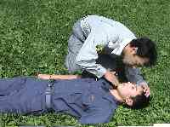 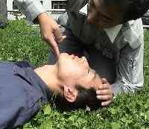 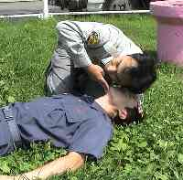
心臓マッサージ
心臓マッサージの対象者は、心臓の拍動が感じられない傷病者です。
脈拍の観察は、成人・小児の場合は頚動脈に、乳幼児の場合は上腕動脈に指先を当てて、５秒間観察します。これで触れなければ、心臓は止まっていると判断します。
心肺蘇生法（ＣＰＲ）
呼吸も脈拍も止まっている傷病者には、人工呼吸と心臓マッサージを併せて行う心肺蘇生法（ＣＰＲ）を行います。
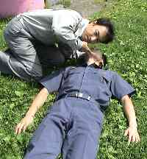 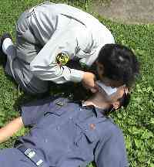 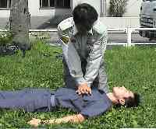

止血法
大出血を起こしている傷病者には、急いで止血の手当をしなければ、数分間で出血死に至ることがあります。また、出血量が多いと、出血性ショックに陥ることがあり、それを防ぐためにも止血が必要なのです。
止血法の種類
応急的に行う止血には、「直接圧迫止血法」「間接圧迫止血法」「止血帯法」があります。
直接圧迫止血法
出血部にガーゼや布を当てて、体重をかけて、または手で強く圧迫して止血する方法で止血の基本です。
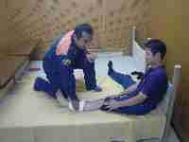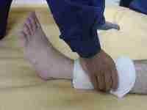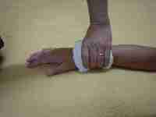
間接圧迫止血法
指で動脈血管を圧迫して止血する方法で、動脈の出血が激しく続いているときは、ガーゼや包帯を準備する間に行う一般的なものです。
出血部に適応した止血点を確実に圧迫する必要があります。例えば、上腕の出血の場合は腋窩動脈、前腕の出血の場合は上腕動脈、手の出血では橈骨動脈、尺骨動脈、指の出血は指動脈、下肢の出血では大腿動脈が止血点となります。この止血点を骨に向かって圧迫します。
止血帯法
これは、手や足の出血で直接圧迫法では止血が困難な場合に行う方法で、最終手段として行うものです。
止血帯には、幅の広い三角巾や包帯を用います。
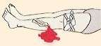 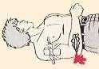
８

